8 способов занять ребёнка.
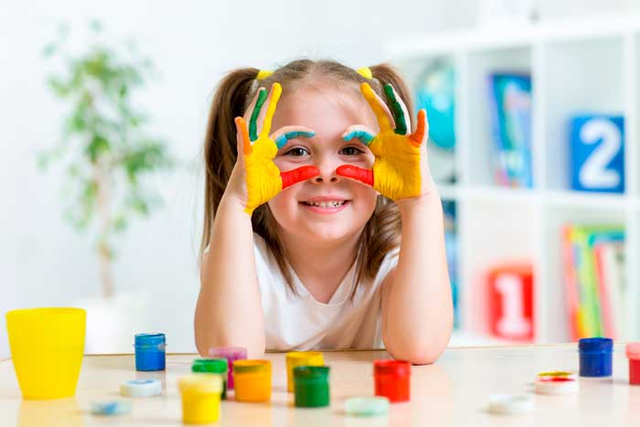

Сколь богатым ни было бы многообразие игрушек в квартире, однажды они надоедят, и ваш ребенок точно станет скучать. Вместо того, чтобы усаживать его перед ТВ, будьте более изобретательны – придумайте интересные развлечения, способные не просто заинтересовать малыша, но также высвободить время для вас. Чем занять ребенка 4-5 лет: как развлечь дома.
1. Борьба сумо
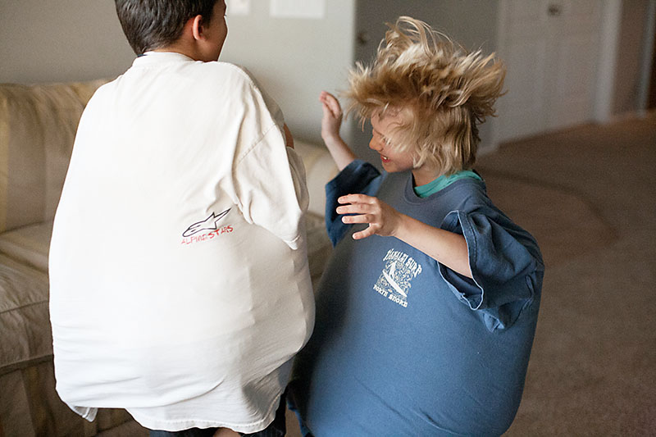

С помощью папиной футболки и подушек можно устроить сражение. В большую футболку помещаются маленькие дети и мягкие подушки. Чем шире окажутся бойцы в обхвате, тем безопаснее поединок.
2. Рисование на бутербродах
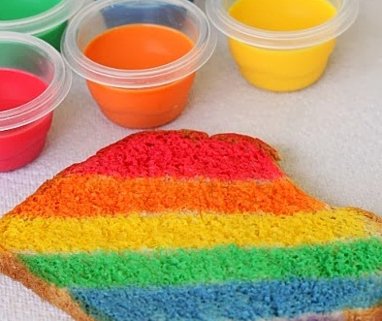
Радугу на тостах и делать, и есть очень весело. Ингредиенты: хлеб, сгущённое молоко, пищевой краситель. Несколько капель краски растворите в сгущёнке, разрисуйте хлеб чистыми кисточками. Приятного аппетита.
3. Игры с разноцветным рисом
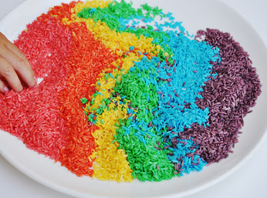
Ингредиенты: рис, белый уксус, пищевые красители, чистые пакеты. Разведите красители в небольшом количестве уксуса. Положите горсть риса в полиэтиленовый пакет, вылейте туда краску, плотно завяжите и перемешайте рис, чтобы прокрасить всю крупу. Детям, кстати, нравится и сам процесс перемешивания, когда можно вдоволь крутить и тискать пакетик, и результат. Прокрашенный рис нужно просушить и использовать для картинок, аппликаций и всевозможных поделок.
4. Масса для лепки своими руками
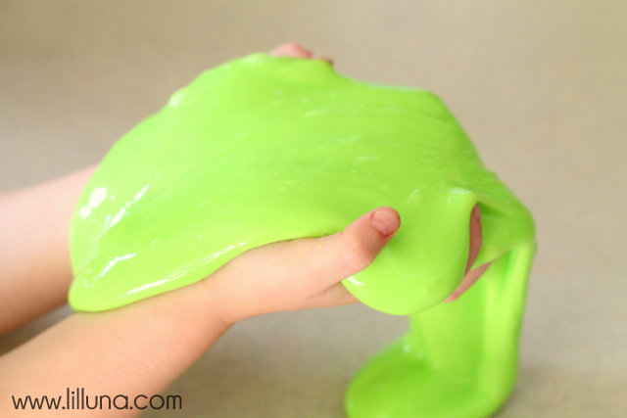
Сделать массу можно за пару минут, а развлекаться с ней дети будут часами. Понадобятся: клей ПВА (240 мл); борнокислый натрий, также известен под названием «бура», продаётся в хозяйственных магазинах и в отделах для садоводов (чайная ложка); вода и пищевые красители.
Перемешайте в миске клей с водой, добавьте несколько капель красителя. Растворите буру в половине стакана тёплой воды и влейте раствор в цветной клей, продолжая размешивать массу. Когда масса загустеет и станет тянуться, помесите её руками, как тесто, и через несколько минут у вас в руках окажется пластичная масса, которая не липнет к поверхностям и не пахнет! Из неё можно даже надувать пузыри.

5. Настольные игры с печеньем.

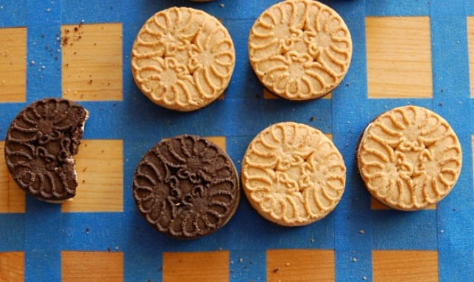
Купите двухцветное печенье, шоколадное с одной стороны и ванильное с другой. Сделайте доску для игры: наклейте полоски цветной липкой ленты на квадратную основу. Чем старше дети, тем больше ячеек можно включать в игру. Используйте печенье вместо фишек для игры в реверси. Обычные шашки тоже можно заменить зефиром или печеньем. После игры фишки можно съесть.

6. Домик для кукол своими руками.
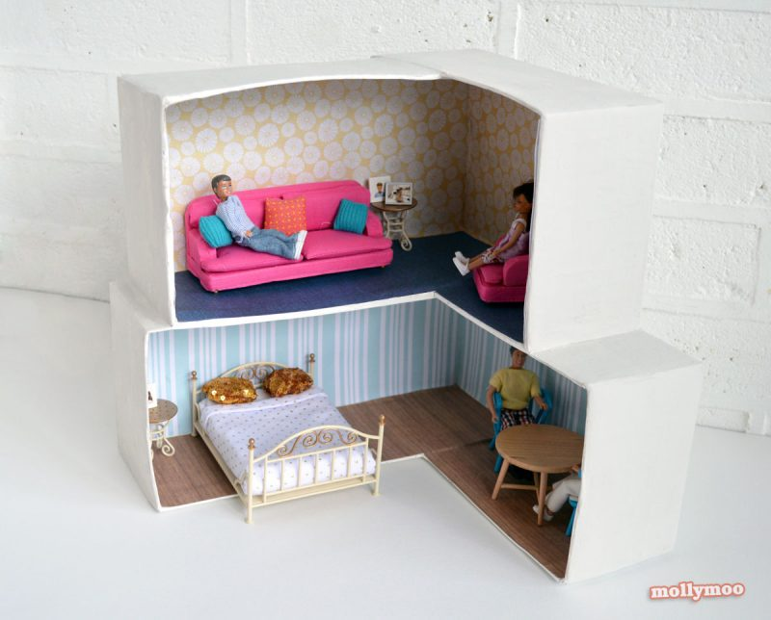
Один день делаем — неделю играем! Набор для архитектурного творчества: обувные коробки, скотч, бумага для папье-маше, бумага для скрапбукинга или обои, краски, канцелярский клей, газеты.
Вставьте обувные коробки друг в друга под углом 90 градусов. Из двух коробок получится один угол дома и один этаж. Конструкцию можно делать любой, в зависимости от полёта фантазии. Скрепите коробки между собой скотчем.
Затем весь домик обклейте газетами, а на слой газет приклейте бумагу для папье-маше. На этой основе можно упражняться в создании интерьера. Краски, обои, красивая бумага и даже кусочки линолеума понадобятся для оформления стен, пола и потолка. Расставьте мебель, и кукольный особняк готов. Из коробок вообще можно сделать массу интересных вещей.

7. Пластиковые шары и малярный скотч: активные игры дома
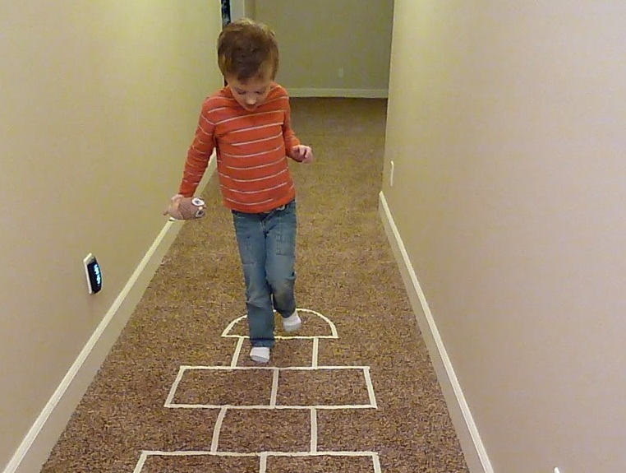
Пластиковые шарики и стаканчики можно использовать для активных игр дома. Нанесите малярным скотчем разметку на пол или на ковёр, чтобы определить границы игр. С помощью таких нехитрых средств можно:
- сыграть в классики, а пластиковая чашечка выступит в роли шайбы;
- нарисовать на полу мишень; выигрывать будет тот, чей шарик закатится ближе к центру;
- заменить крестики и нолики на стаканчики или шары разного цвета, чтобы играть на полу;
- представить себе гнездо, в котором птица защищает яйца (стаканчики) от нападения змеи;
- устроить соревнования по прыжкам в длину, отмечая рекорды полосочками скотча;
- превратиться в канатоходцев, которым нужно обойти всю квартиру, ни разу не шагнув в сторону от линии.

8. Свирель из трубочек для коктейлей
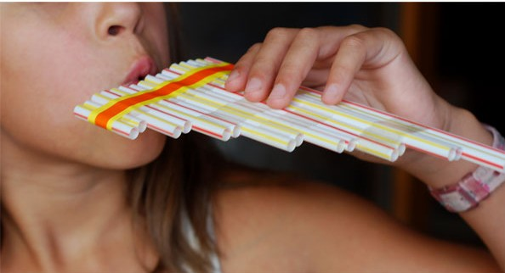
Если взять 6–8 пластиковых трубочек, обрезать их и склеить между собой скотчем, получится забавный музыкальный инструмент.

С уважением, воспитатель Николенко Юлия Сергеевна.

